ผลการจัดกิจกรรมการเสริมสร้างจริยธรรม ประจำปีงบประมาณ 2569
วันพุธที่ 24 ธันวาคม 2568
ณ Rice Grain Auditorium อาคารอำนวยการอุทยานวิทยาศาสตร์ภาคเหนือ (จังหวัดเชียงใหม่)

อุทยานฯ ได้ดำเนินกิจกรรมเสริมสร้างและปลูกฝังเรื่องจริยธรรมในการปฏิบัติงานของพนักงานอุทยานฯ เพื่อให้พนักงานยึดถือและปฏิบัติงานที่สอดคล้องกับจริยธรรมและค่านิยม (Core Value) และวัฒนธรรมองค์กร โดยในปี 2569
รองศาสตราจารย์ ดร.ปิติวัฒน์ วัฒนชัย ผู้อำนวยการอุทยานฯ ได้เน้นย้ำถึงแนวปฏิบัติด้านจริยธรรมที่พนักงานอุทยานฯ ควรยึดถือปฏิบัติและสื่อสารกับพนักงานผ่านกิจกรรมประชุมองค์กร
โดยผู้อำนวยการฯ ได้บรรยายรายละเอียดเรื่องจริยธรรม ซึ่งอ้างอิงจาก “ข้อบังคับมหาวิทยาลัยเชียงใหม่ ว่าด้วยประมวลจริยธรรมผู้บริหารและผู้ปฏิบัติงานในมหาวิทยาลัยเชียงใหม่ พ.ศ.2566” พร้อมทั้งเชื่อมโยงกับค่านิยมองค์กร (Core Value) ที่พนักงานอุทยานฯ พึงปฏิบัติ พร้อมทั้ง ได้ชี้แจงแนวปฏิบัติ Dos & Don’ts และยกตัวอย่างการปฏิบัติเพื่อลดความสับสนเกี่ยวกับพฤติกรรมสีเทาและเป็นแนวปฏิบัติตนทางจริยธรรมให้พนักงานรับทราบและถือปฏิบัติตาม

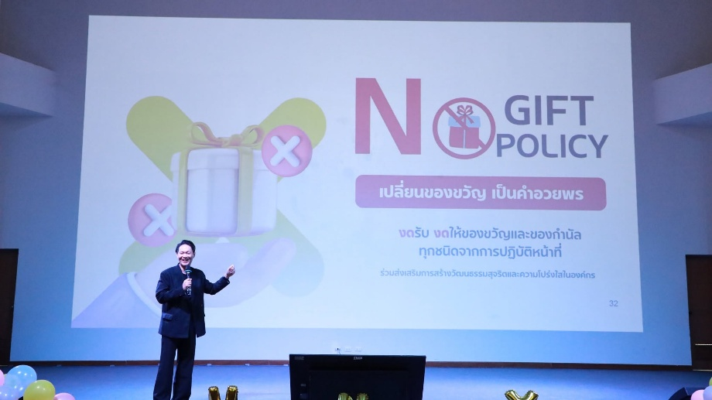

และเผยแพร่ข้อมูลการจัดกิจกรรมผ่านช่องทางออนไลน์ (Facebook) พร้อมสรุปสาระสำคัญและผลการดำเนินกิจกรรมเพื่อสื่อสารให้บุคลากรรับทราบผ่านอีเมลภายในองค์กร
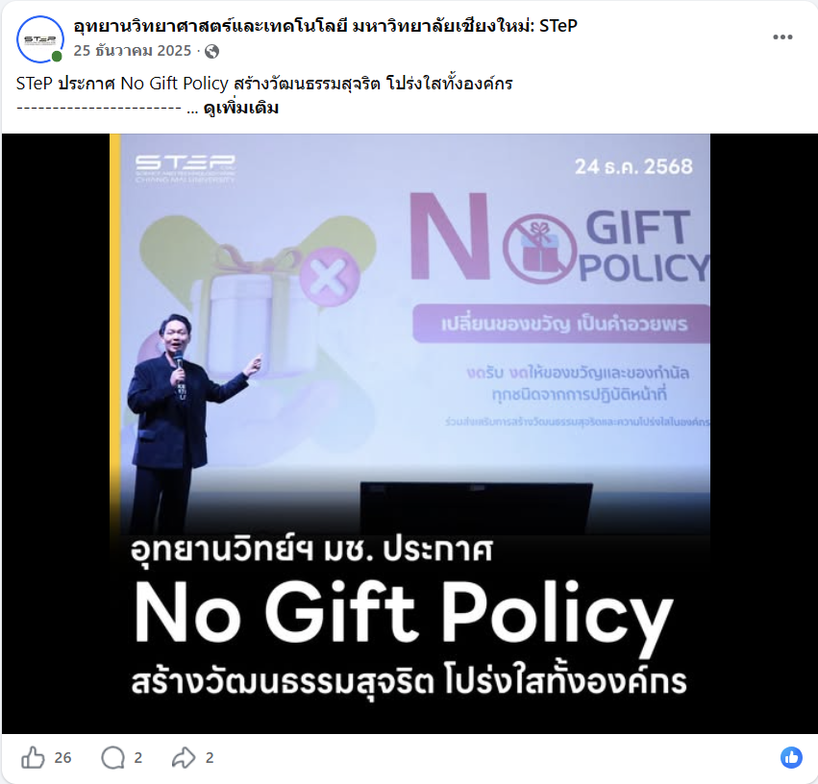

ที่มา : https://www.facebook.com/share/p/14YB8HwhpYp/

